自行车双层停车架中的助力机构设计
张良,陶晓
江阴职业技术学院,机电工程系, 江苏无锡 214405
摘要：设计一种新型自行车双层停车架,上层停车架采用垂直升降式，不用时可以折叠收纳放入主体立柱，提高了空间利用率。为上层架的提升和收纳动作设计助力机构，使停车操作变得简单省力。选用恒力弹簧作为上层架提升动力源，液压弹簧作为上层架折叠的辅助动力，并对这两种弹簧进行分析、计算和选型。
关键词：自行车；双层停车架；助力机构；恒力弹簧
Design of Assisting Mechanism for Bicycle Rack of Double-Deck Type
ZHANG Liang, Tao Xiao
(Mechanical and Electrical Engineering Department，Jiangyin Polytechnic College，Wuxi 214405，China)
Abstract: The bicycle rack of double-deck type with a vertical lifting upper rack is designed.
The upper rack can be folded into the main body, which bringing more effective uses of the parking space. The assisting mechanism is designed for the vertical lifting and the folding action, so that the parking operation becomes simple and easy. The constant force spring and hydraulic spring is selected as power supply in assisting mechanism, and the analysis, calculation and type selection for these two kinds of spring are done at last.
Key words: bicycle ；Rack of Double-Deck Type ；Assisting Mechanism；Constant Force Spring
0 引言
现有的自行车双层停车架工作方式大都采用轨道滑移式，停车操作主要依靠人力完成，对操作者的力量要求比较高。而且由于操作过程中上层架通过轨道向后滑移，空置时也固定停放在上层空间，空间利用率尚不理想。拟开发一种新型自行车停车装置，双层停放车辆，上层架垂直升降并配备辅助动力，且不用时可以折叠收纳进主体立柱，大大提高了停车场地的空间利用率。

1 需求分析
根据现有自行车双层停车设备的使用情况设定研发目标如下：①实现上下层分层停车，下层停车架可以左右平移，上层停车架采用垂直升降式；②为上层架提升设计助力机构，便于上层停车操作；③上层停车架设计成折叠可收纳型，并为折叠操作提供动力；④结构合理、工作可靠、成本低廉、操作方便以及安装维护简单。

2 总体设计
上层架单元设计成垂直升降式,下层架单元设计成左右滑移式。停车架框架结构如图1所示。
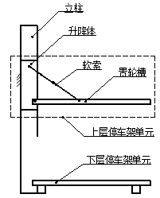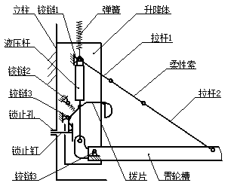
图1 停车架框架结构 图2 上层架单元固定、提升机构的机构简图

①立柱是停车架的主体，设计成高度方向垂直放置的方管，为了容纳置轮槽折叠时收纳进立柱，在立柱的前方开设一个上下贯通的缺口；
②置轮槽用来放置自行车轮子，故设计成方槽形，具体尺寸按照自行车轮子和各部分的尺寸来确定；
③放入自行车后，置轮槽要求可以在立柱内上下移动，因此设计可以在立柱内上下移动的升降体，将置轮槽与升降体用转动副连接。如图2所示。
立柱、升降体及置轮槽的主要尺寸根据自行车的尺寸来确定。
3 助力机构的设计
（1）动力源选型 上层停车架和升降体用铰链连接，工作时跟随升降体一起升降，不用时折叠收纳进立柱主体。上升由助力机构来提供动力。根据停车架的工作情况，助力机构要满足以下要求：①为升降体提供基本恒定的上升拉力；②升降体行程较大，上升距离＞1.5m，为下层停车预留出空间；③上层架上升时要求助力机构提供一定的阻尼，确保上升速度稳定，防止突然上升。综合以上条件，选用恒力弹簧为上层架动力源。
（2）助力机构设计
助力机构选用恒力弹簧常用的上下悬挂式机构。如图3所示。
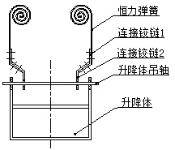
图3 助力机构示意图
①恒力弹簧上部与立柱的连接
与恒力弹簧最内圈尺寸相对应，设计一尼龙材质的的芯部，置于恒力弹簧内圈。尼龙芯部安装于一轴类零件上，轴的轴线与上层架平行，前后方向安装于立柱的顶部两侧。
②恒力弹簧下部与升降体的连接
恒力弹簧的簧片一般要避免受纵向拉力，因此弹簧最下端与铰链（普通家装用合页）的一部分用螺栓连接，铰链的另外一部分与升降体上部的轴相连（该轴用来连接软索与升降体）。如图5所示。
弹簧最下端用螺栓与合页一部相连接，可以起到补强作用，避免簧片因受纵向拉力而破坏。合页与升降体上部的轴相连的另外一部分（下部）因为始终处于垂直位置，从而能够通过升降体上部的轴给予升降体垂直向上的拉力。
③恒力弹簧在受力拉伸时簧片会产生相对于弹簧 轴线的卷曲，由此会向立柱两侧横向拱起。由于簧片拱起部分有可能与立柱侧面接触产生摩擦，并带来噪音。故在立柱侧面可能接触区域安装尼龙片，减轻噪音。
（3）恒力弹簧的分析及参数确定
恒力弹簧采用很薄的带钢或合金板材, 经卷制成圆柱形而成。成形后弹簧任一圈的自然曲率全部相等。使用时将弹簧卷绕在比弹簧内径稍大的滚筒上，在拉伸时拉力基本保持恒定。具有载荷恒定、储能密度高、体积小、摩擦损耗小等优点［１－３］。
助力机构中采用的是C型恒力弹簧，几何尺寸和受力情况如图4所示。
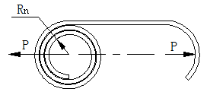
图4 C型恒力弹簧几何参数
助力机构中所使用的恒力弹簧，材料为304不锈钢，弹性模量E＝186Gpa。确定其几何尺寸时，按照常用不锈钢带材的宽度和厚度，参考立柱的外形尺寸，先假设：钢带宽度b＝50mm，厚度t＝0.5mm；根据设计的情况，自行车和升降体以及相关零件的总质量为24kg，需要由左右两个恒力弹簧来提供，即P =12 Kgf。恒力涡卷弹簧的输出力的计算格式如下：
P = $\frac{{\text{Ebt}}^{3}}{\text{26}\text{.}4}[\frac{1}{R_{n^{2}}}−{\left(\frac{1}{R_{n}}−\frac{1}{R_{1}}\right)}^{2}]$
其中P：弹簧输出拉力
E：弹性系数（Gpa）
b：弹簧板材宽度（mm）
t：弹簧板材厚度（mm）
$R_{n}$：涡卷弹簧最小自然半径（mm）
$R_{1}$：涡卷弹簧装配半径（mm）
再由经验公式：$R_{1}$= 1.15～1.20$R_{n}$
得出$R_{n}$=19mm， $R_{1}$=22mm
最后将以上参数代入公式
P = $\frac{{\text{Ebt}}^{3}}{\text{26}\text{.}4}[\frac{1}{R_{n^{2}}}−{\left(\frac{1}{R_{n}}−\frac{1}{R_{1}}\right)}^{2}]$
=$\frac{\text{185}×\text{50}×0\text{.}5^{3}}{\text{26}\text{.}4}[\frac{1}{{\text{19}}^{2}}−{\left(\frac{1}{\text{19}}−\frac{1}{\text{22}}\right)}^{2}]$
≈12 kgf
符合工作要求。
综上，得出助力机构中恒力弹簧的尺寸如下：b=50， t=0.5，$R_{n}$=19， $R_{1}$=22
4整体建模
（1）建模 使用solidworks2013软件进行建模。先对框架性零件和结构类零件进行建模，然后在装配模式下通过参考装配体中的其它零件而创建单个特征或者通过在关联装配体中创建新零部件这样自上而下的方式，对其余零件进行建模。装配完成后，进行干涉检查，通过检查结果确定干涉部位并修改。创建零部件和装配体的工程图。上层停车单元建模如图5所示。
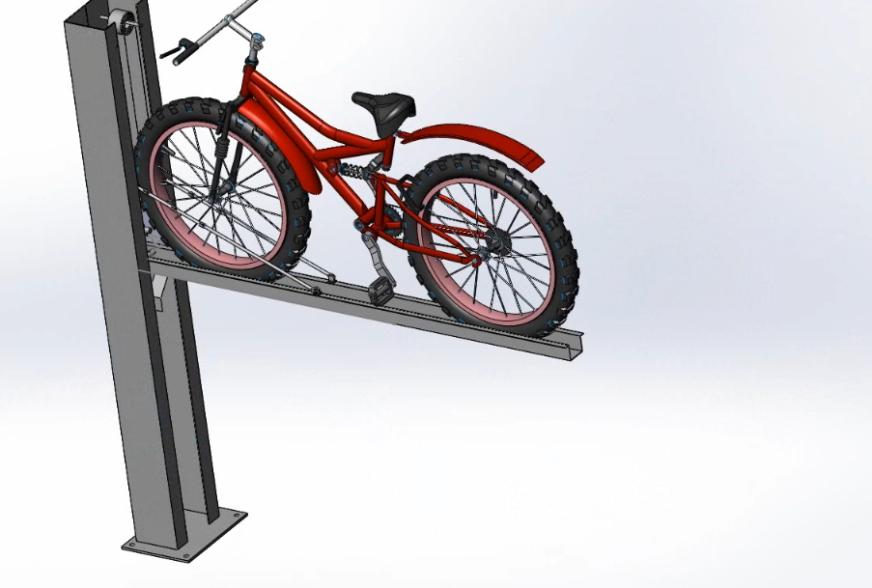
图5 上层停车单元模型

5 产品制作
根据工程图制作各零部件。停车架设备钣金件较多，立柱和升降体等结构件主体均用普通钢板折弯后，经焊接和钻孔等机加工工序加工而成。样机实物如图6所示。
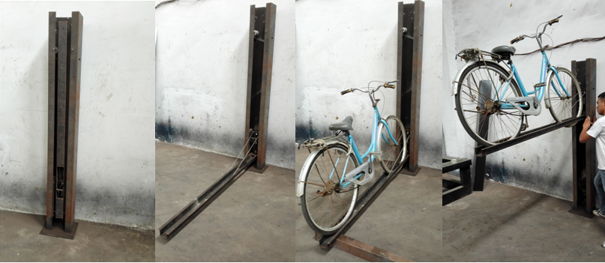
图6 上层停车架单元实物
此停车设备与下层滑移式停车架配合使用，如图7所示。
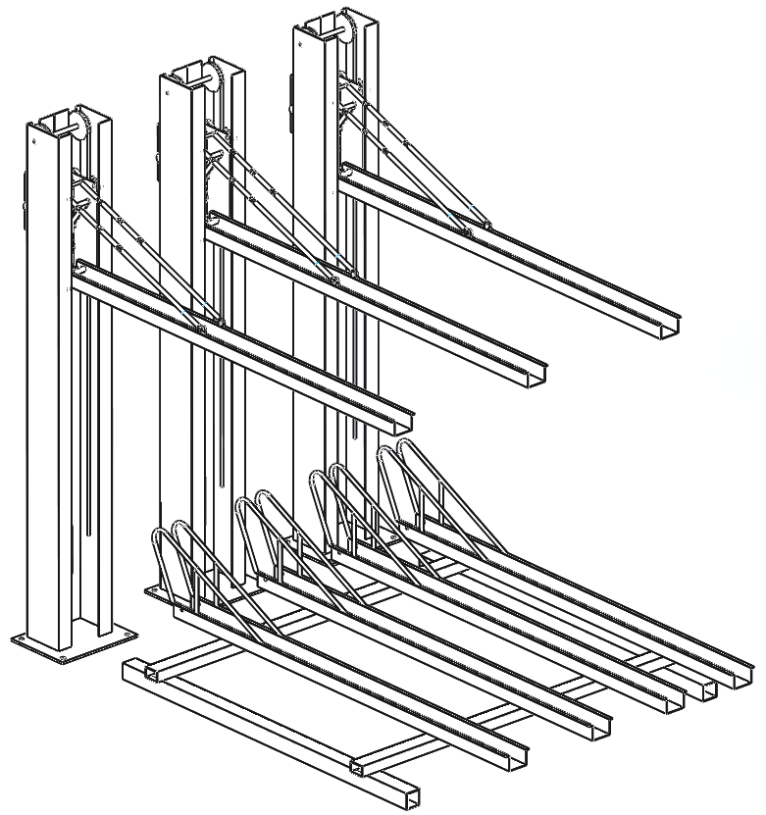
1、下层停车架轨道 2、下层停车架
1
2
图7垂直升降型双层停车架
停车时，将下层停车架及自行车在滑轨上向两侧平移，预留出操作空间，然后打开上层停车架并放下，将自行车停放于上层停车架，由于自行车前轮推压锁止拨片，使原本插在锁止孔中的拨片从锁止孔中退出，在恒力弹簧的作用下上层停车架连同自行车一起上升到预定位置。取车时将下层停车架及自行车在滑轨上向两侧平移，预留出操作空间，扶住上层停车架连同自行车一起下降到下方停车位置。

6 总结
为克服传统的自行车停车架的存在的缺点，设计并制作了垂直升降型自行车双层停车装置。
该装置具有以下优点：
1、上层架采用“垂直升降”的方式，相比单层停车方式，可以节省空间；相比现有的双层停车设备，“垂直升降”的方式可以最大限度地提高空间利用率。其效果是：在更小的空间也可以安装使用；
2、上层架的停车动作由助力机构来提供动力，且应对不同重量车辆的停车需求，该动力大小可调；
3、上层停车架设计成折叠式可收纳型，解决了现有设备上层停车架空载时占用空间的弊端；
进一步研究实践的思路
1、面向量产，编制各零部件的生产工艺，进一步与降低生产成本；
2、开发系列自行车停车架；
3、面向二轮车的其他车型如电动车等对象，开发符合大众要求的经济实用的双层停车设备。

